**Hola queridas familias de 4ª A T.T.   
Seguimos cuidándonos y conectados !!!** **C:\Program Files (x86)\Microsoft Office\MEDIA\CAGCAT10\j0205582.wmf**  
  
espero que ustedes y sus familias estén re biennnn **Pekes espero que ustedes y sus familias se encuentren re bien !!!  
Necesito que pongan nombre, apellido y grado al enviar este trabajo**

* **ACTIVIDADES DE LA SEXTA QUINCENA  
  Seguimos trabajando máquinas y herramientas.  
  * Investigaron sobre las máquinas simples.  
  *Para qué sirven.  
  *Máquinas a motor: quién y para que las usan.  
  * Máquinas eléctricas   
    
  *Haciendo una puesta en común , entre todas las respuestas que me enviaron.  
   Vamos a trabajar con los artefactos que tienen que ver con el arte culinario o manipulación de alimentos.  
    
  * Existen varios artefactos para cocinar o calentar alimentos.  
  *Cada uno utiliza distintos tipos de energías.  
  *Nombrar cada uno y explicar su funcionamiento.  
  *Existen muchos utensilios y recipientes de cocina . nombrarlos y explicar de que materiales son.  
   ¿Se pueden utilizar en todos los utensilios por igual? Por qué?  
  * Si cocinamos un bizcochuelo en estos artefactos :el tiempo de cocción es el mismo?  
  * Visualmente se ven iguales?  
  * Conversar en familia siempre existieron estos métodos de cocción?  
  * Conocen otros? Como funcionan?  
  Para finalizar peguen imágenes o dibujen todos los elementos( utensilios y recipientes) que aprendieron ,que se pueden usar en cada artefacto.**

**¡EXITOS!!!**QUERIDAS FAMILIAS les envió mi correo para consultar cualquier duda.

**También para enviar comentarios e imágenes del trabajo terminado!!!!!** [profemabetecno@gmail.com](mailto:profemabetecno@gmail.com)   
Sigamos cuidándonos en casa   
 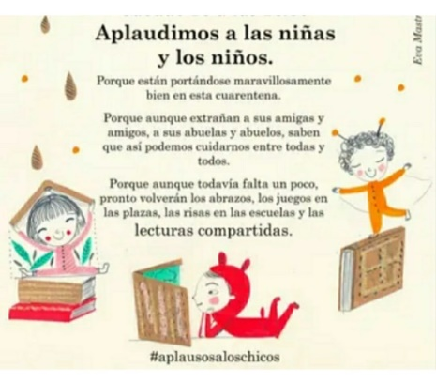 

**Les mando muchos cariños!!!!! Profe MABEL.**